**INFORME PANORÁMICO**

NOMBRE : CÉSAR GAMARRA

EDAD : 18 AÑOS

CODIGO : 412

REFERENTE : CRIZALTA CÁMARA

FECHA : 26 / 07 / 22

A la evaluación de la Radiografía Panorámica, se observa:

* Neumatización alveolar de ambos senos maxilares. Presencia de pseudoquiste mucoso de retención en el seno maxilar izquierdo.
* Ausencia de pieza 28.
* Pieza 38 impactada y en posición transversal.
* Pieza 48 en evolución intraósea y posición mesioangular.
* Piezas 36 y 46 caries en cara libre. Pieza 46 presencia de raiz accesoria distal.
* Trabeculado óseo de características normales.

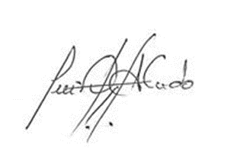

Atentamente:

CD. Luis Díaz Alvarado

Especialista en Radiología oral y Maxilofacial

COP 13883 RNE 0099